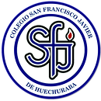
CARTA DE PATROCINIO Y ADHESIÓN
CONGRESISTAS U OTRAS AUTORIDADES DE
REPRESENTACIÓN POPULAR O DE GOBIERNO
En el marco de la versión Xl del Torneo Delibera 2019, organizado por la Biblioteca del Congreso Nacional, yo, Felipe Harboe Bascuñán en el cargo de Senador de la República, hago explícito mediante este documento mi apoyo, patrocinio y adhesión, a la Iniciativa Juvenil de Ley presentada por los estudiantes del colegio San Francisco Javier de Huechuraba, Región Metropolitana, denominada “Modificación a la ley 21.100”, en la cual se propone la prohibición de la entrega de plásticos de un solo uso en establecimientos comerciales.

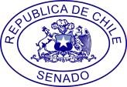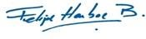
_______________________
Felipe Harboe B.

S
e
nado
r de la
Re
p
ública

Fecha: 28 de Mayo 2019

